**LED室内全彩屏**

DY-2.0

**用**

**户**

**手**

**册**

V1.0

上海大因多媒体技术有限公司

安全须知

请先阅读所有说明，然后再尝试打开包装，安装或在连接电源之前，请操作本设备。打开包装并安装设备时，请记住以下几点：

＊始终遵循基本的安全预防措施，以减少火灾风险，电击和人身伤害。

＊为避免起火或电击危险，请勿将本机淋雨，潮湿或将本产品安装在靠近水的地方。

＊切勿将任何液体溅到本产品之上或之中。

＊切勿通过任何方式将任何物体塞入本产品设备上的开口或空槽，因为可能会损坏单元内部零件。

＊请勿将电源线连接到建筑物表面。

＊仅使用随附的电源设备。 如果电源已损坏请勿使用。

＊请勿在电源线上放置任何物品在或放置在人行走的通道上。

＊为防止设备过热，请勿将所有设备堆叠在一起或提供通风并允许足够的空间使空气在设备周围流通。

目录

一、 产品说明 4

二、 技术规格表 5

三、箱体安装孔位及连接片孔位图 6

四、 安装指导 8

五、注意事项 9

1. **产品说明**

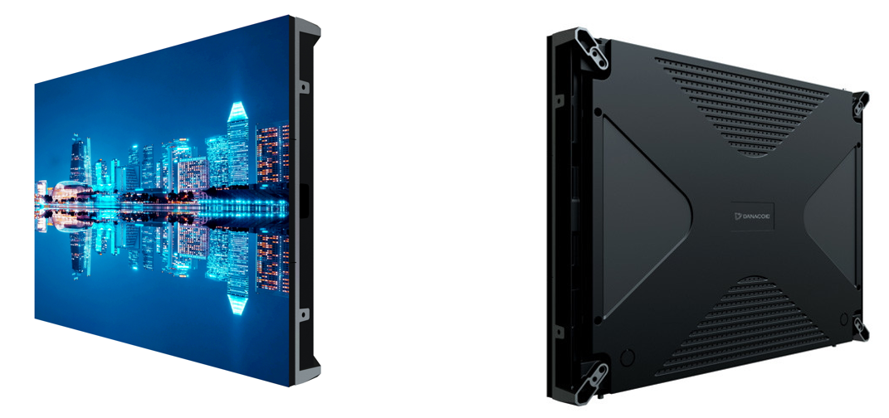

全铝制箱体散热

* 采用三合一技术，RGB 混色效果好，色彩表现更艳丽，图像更逼真；
* 屏体占用体积小，箱体重量轻，显示图像细腻逼真；
* 全前维护，支持热插拔，极速维修；
* 内走线设计，外观整洁美观；
* 4:3标准显示比例设计，支持点对点；
* 通信级外置电源，单相直流供电，自然散热，无风扇，零噪音；
* 高散热面板处理技术，温升低，寿命更加长；
* 极致精准，压铸铝箱体，完美无缝，对准槽+定位销设计 ；
* 使用维修工具吸住模组，水平拉出，方便快捷，任意模组、电源、接收卡均可从前方维护；
* 灯板储存校正系数，更换灯板后校正系数自带读；

# 技术规格表

|  |  |  |
| --- | --- | --- |
| 规格名称 | | 参数值 |
| 物  理  参  数 | 像素构成 | 1R1G1B |
| 像素间距（mm） | 2.0 |
| 模组分辨率(dots) | 160*80 |
| 箱体分辨率(dots) | 320*240 |
| 模组尺寸（长*宽*高）/(mm) | 320*160*14.6 |
| 箱体尺寸（长*宽*高）/(mm) | 640*480*70 |
| 箱体材质 | 压铸铝 |
| 箱体模组组成(W*H) | 2*3 |
| 箱体重量(单箱/kg) | 7.5 |
| 光  学  处  理  参  数 | 灰度等级(Bit) | 14 |
| 对比度 | 5000：1 |
| 刷新频率（Hz） | ≥2880Hz（典型3840） |
| 白平衡亮度 | ≥450cd/㎡ |
| 视角（H/V°） | 160/140 |
| 电  气  参  数 | 交流输入电压（V） | 输入电压：200-230V~50/60Hz; |
| 交流输入功率最大值（W/m²）±10％ | 500W/m² |
| 交流输入功率平均值（W/m²）±10％ | 250W/m² |
| 使  用  环  境  参  数 | 储存温度（℃） | ―25 - 50 |
| 工作温度（℃） | ―10 - 40 |
| 储存湿度（RH） | 10%~65% 无凝露 |
| 工作湿度（RH） | 10%~70% 无凝露 |
| 产品防护等级 | IP30 |
| LED灯典型寿命（hrs） | 100000 |
| 箱体维护方式 | 前后维护 |
| 注：因配置差异参数有随之变化，以上仅供参考 | | |

# 三、箱体安装孔位及连接片孔位图

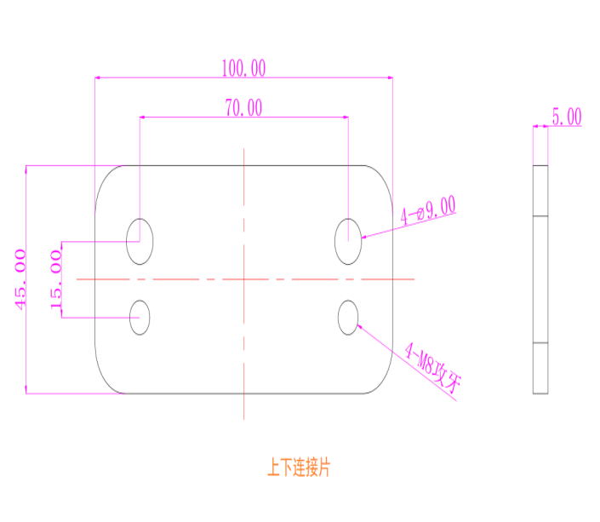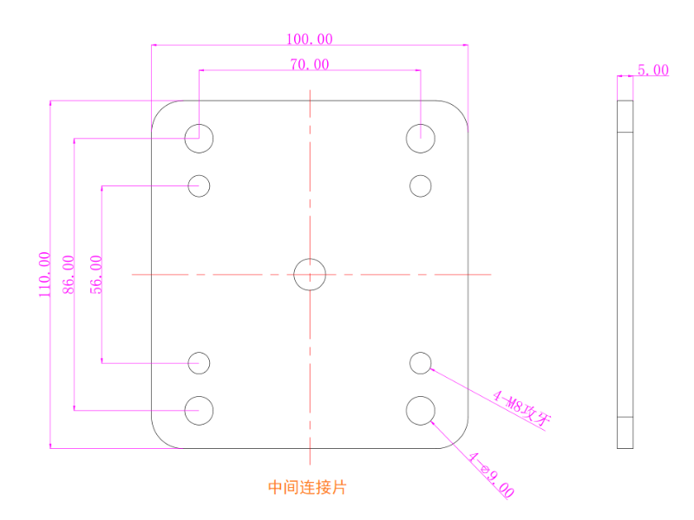两款连接片兼容前后安装

锁连接片螺丝：M8*20内六角螺丝 （不靠方通使用情况）

M8*60内六角螺丝（靠方通使用情况）

备注：所有尺寸的单位为mm

# 安装指导

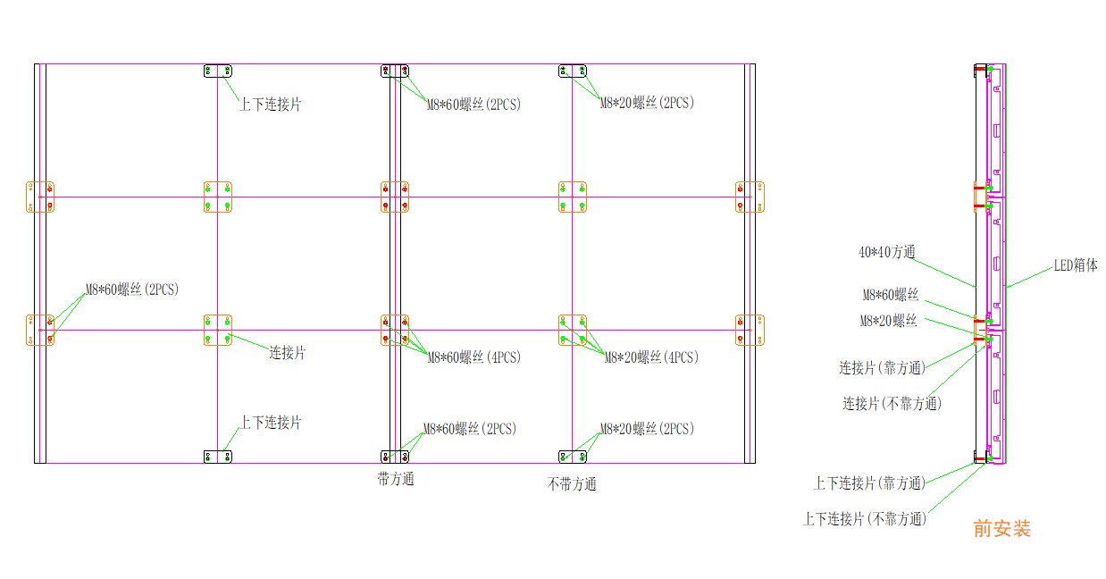箱体前安装示意图(此图仅供参考，具体接线方式参考实物)：

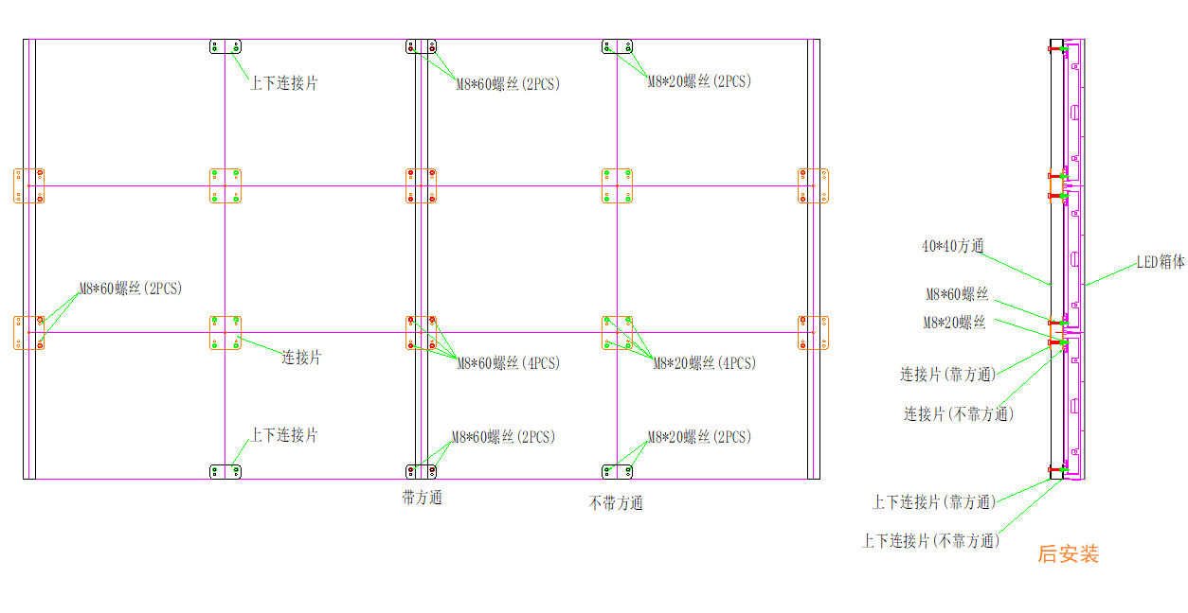箱体后安装示意图(此图仅供参考，具体接线方式参考实物)：

# 五、注意事项

为了使客户和使用者能更好的使用大因科技的产品，提供一份清晰易理解的资料供参考。一般而言，LED使用的方法可与其他的电子产品相同。但使用大因科技的LED产品时，请遵循以下防范措施来保护好产品：

* 清洁：由现场环境影响需要清洁模组表面，请使用可以采用软毛刷，轻轻刷拭。禁止使用任何液体物质清洗 LED 模组表面，否则可能损坏 SMD-LED。
* 防潮及存储： SMDLED 产品须存放在温度<30℃和湿度<60%环境中。如果屏体超过3天未使用，每次点亮屏体时需采用预热点亮方式，30%-50%的亮度先预热4至8小时，再调整为正常亮度（80%-100%）点亮屏体，从而将湿气排除，以便在使用时无异常;屏体超过7天未使用，每次点亮屏体时需采用预热点亮方式30%-50%的亮度先预热 2-12 小时以上，再调整为正常亮度（80%-100%）点亮屏体，从而将湿气排除，以便在使用时无异常